Süt-yoğurt-kefir | 200 mL
Ayran | 350 mL
Beyaz peynir türleri | 60 g
Kaşar peynir türleri | 40 g
Yaş çökelek-lor | 150 g
Kuru çökelek | 50 g
ET GRUBU ve BENZERİ BESİNLER
Etler (kırmızı, tavuk, hindi vb.) | 100 g
Balık | 150 g
Yumurta (2 adet) | 100 g
Kurubaklagiller | 60 g
Yağlı tohumlar-Sert kabuklu meyveler | 30 g
EKMEK ve TAHIL GRUBU
Tüm ekmek türleri | 50 g
Pide, lavaş, bazlama, yufka çeşitleri | 50 g
Makarna, erişte, şehriye pirinç, bulgur vb. | 50 g
Simit | 50 g
Kahvaltılık gevrek | 30 g
SEBZELER
Yeşil yapraklı sebzeler (ıspanak, semizotu, pazı, lahana vb.) | 200 g
Diğer sebzeler (tümü dahil) | 150 g
Kuru sebzeler | 25 g
Taze sebze suları | 150 mL

Ek Tablo 3.
Besinlerin Bir Porsiyonlarının Ölçü (Gram veya Mililitre) Miktarları SÜT GRUBU

90

Ek Tablo 3.
Besinlerin Bir Porsiyonlarının Ölçü (Gram veya Mililitre) Miktarları MEYVELER
Büyük meyveler (elme, armut, muz, şeftali, portakal, dilim karpuz, dilim kavun, yaş hurma vb.) | 150 g
Orta büyüklükteki meyveler (erik, kayısı, incir, kivi, yeni dünya vb.) | 150 g
Küçük meyveler (çilek, kiraz, üzüm, dut, vişne, böğürtlen, ahududu vb.) | 150 g
Kuru meyveler | 30 g
Taze meyve suları | 100 mL

Sağlıklı Beslenme İçin Makro Besin Ögelerinin Günlük Enerjiye Katkı Oranları

 | Protein | Karbonhidrat | Yağ | n-6 | n-3
Çocuklarda
1-3 yaş | 5-20 | 50-60 | 30-40
4-18 yaş | 10-20 | 50-60 | 25-35
Yetişkin | 10-15 | 55-60 | 20-30 | 5-8 | 0.6-1.2
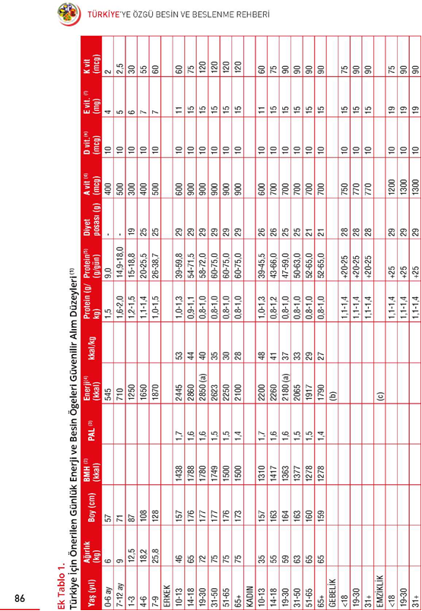

Temel Kaynaklar

Türkiyeye Özgü Beslenme Rehberi 2004; www.bdb.hacettepe.edu.tr/ torehberi.pdf
Türkiye Beslenme ve Sağlık Araştırması 2010; www.sagem.gov.tr/TBSA_ Beslenme_Yayını.pdf
Baysal A, 2009. Beslenme, 13. Baskı, Hatiboğlu Yayınları.
Anon 2012. Beslenme Bilgi Serisi 1 ve 2. www.beslenme.gov.tr/index. php?page=28 ve www. beslenme.gov.tr/index.php?lang=tr&page=29.
Anon 2012. Obezite Bilgi Serisi, www.beslenme.gov.tr/index.php?page=30
Anon 2012. Hastalıklarda Bilgi Serisi. www.beslenme.gov.tr/index.php ?lang=tr&page=32
Köksal O. Türkiye 1974 Beslenme-Sağlık ve Gıda Tüketimi Araştırması. Ankara: Aydın Matbaası;
1977.
Tönük B, Gültürk H, Güneyli U, Arıkan R, Kayim H, Bozkurt Ö. 1984 Gıda Tüketimi ve Beslenme Araştırması. Ankara: Tarım, Orman ve Köyişleri Bakanlığı/ UNICEF, Koruma Kontrol Genel Müdürlüğü; 1987.
Hawkes C (2004). Nutrition labels and health claims: the global regulatory environment. World
Health Organization, Geneva. Tee E Siong (2006). Making Effective Use of Nutrition Labelling. NutriScene, The Star Dec 3, 2006). Tee E Siong (2006). Nutrition and Health Claims. NutriScene, The Star (Dec 17, 2006). WHO (2004). Global Strategy on Diet, Physical Activity and Health. World Health Organization,
Geneva.
WHO/FAO (2007). Guidelines on nutrition labelling. In:Codex Alimentarius Food Labelling.5th Ed.World Health Organization and Food and Agriculture Organization. pp. 25-31.
WHO/FAO (2007). Guidelines for use of nutrition and health claims.In: Codex Alimentarius Food Labelling. 5th Ed. World Health Organization and Food and Agriculture Organization. pp 3338.
American Society for Clinical Nutrition (ASCN). Symposium. Report of the Task Force on the evidence relating six dietary factors to the nation's health. Am J Clin Nutr. 1979;32(Supple-
ment):2621-748.
Murphy S. Development of the MyPyramid Food Guidance System. J Nutr Educ Behav.
2006;38(6S):S77-S162.
Global Nutrition Report 2014; www.globalnutritionreport.org
WHO Resolution WHA65.6. Comprehensive implementation plan on maternal, infant and young child nutrition. In: Sixty-fifth World Health Assembly Geneva, 21-26 May 2012. Resolutions and decisions, annexes. Geneva: World Health Organization; 2012:12-13 (http://www.who. int/nutrition/ topics/WHA65.6_resolution_en.pdf?ua=1 .
World Health Organization. Global targets 2025. To improve maternal, infant and young child nutrition (www.who.int/nutrition/topics/nutrition_ globaltargets2025/en/

